|  |
| --- |
| Bu ammallarni bajarishdan avval printerni kompyuterga ulang !!! |
| Xp 58 printeri ham xp 80 lik printer bilan bir xil bo’ladi faqat ayrim joyiga o’zgartirish kiritiladi |

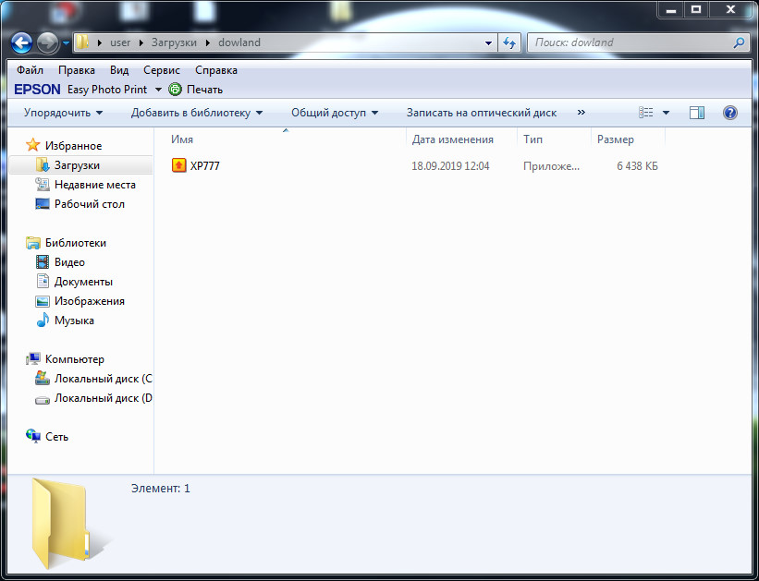

Mana shu faylni yuklab olib ichiga kirasiz

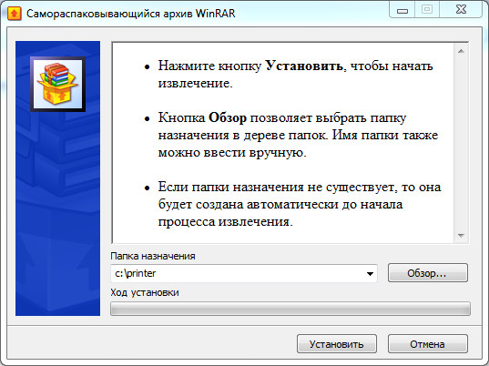

Shu oyna chiqadi va u yerdan (Установить) tugmasi bosiladi

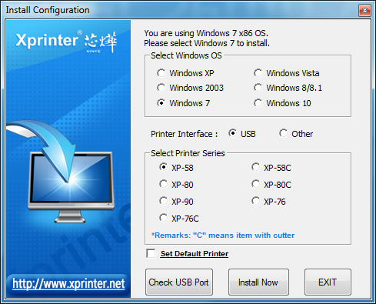

Keyin shu oyna chiqadi bu yerdan: (Printer interface ) degan joyiga (USB)ga to’chka qo’yiladi.

(Celect printer series) joyiga (XP-58) printer modeliga to’chka qo’yiladi.

(Set default printer)joyiga Galichka qo’yiladi.

Keyin (Install Now) tugmasi bo’siladi

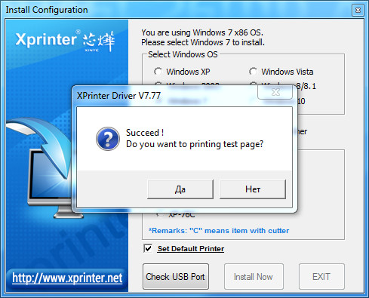

Bu yerda (Да) tugmasi bo’siladi

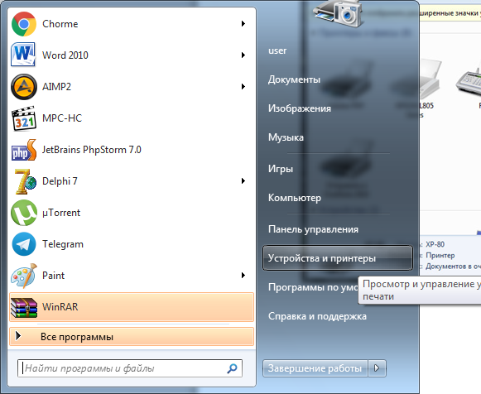

(Пуск) tugmasi bosiladi va u yerdan (Устройтва и принтеры) tugmasini bosiladi

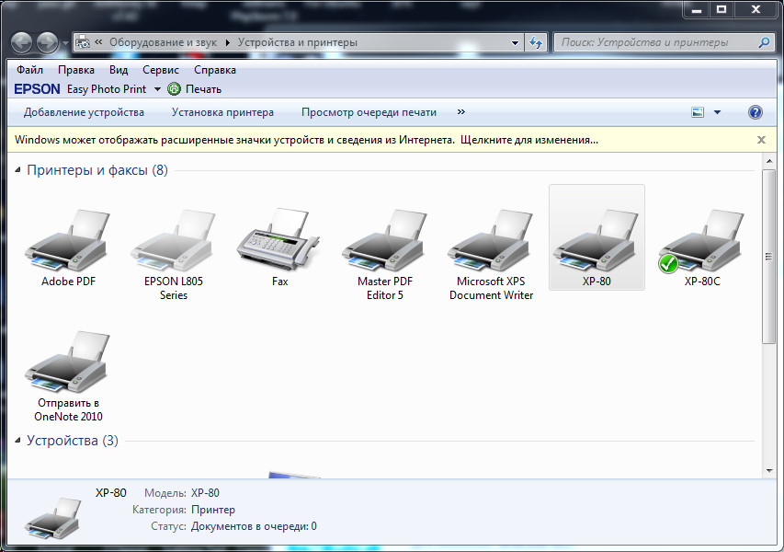

Shu oyna ochiladi va uyerdan (XP-80) fayli tanlanadi.

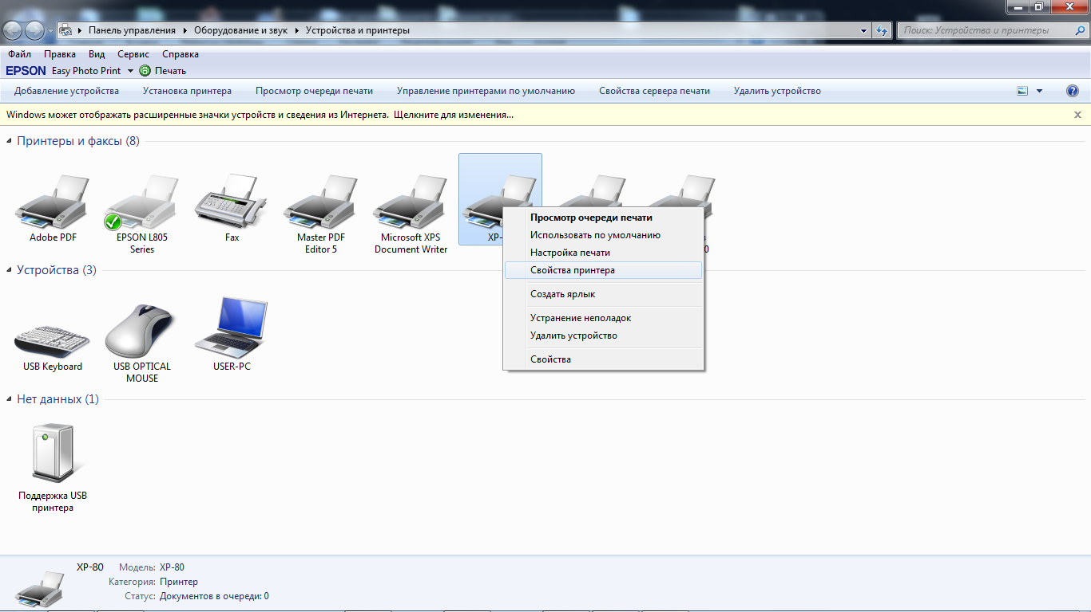

Keyin Sichqonchaning o’ng tomonini bosiladi va ilova ochiladi uyerdan (свойства принтера) tugmasi tanlanadi sichqonchaning chap tarafi bosiladi

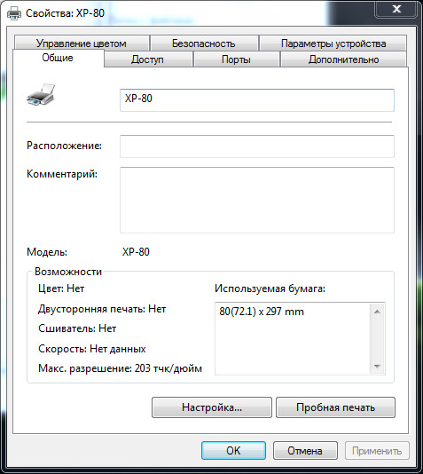

Bu oyna ochiladi (Порты) oynasiga otiladi

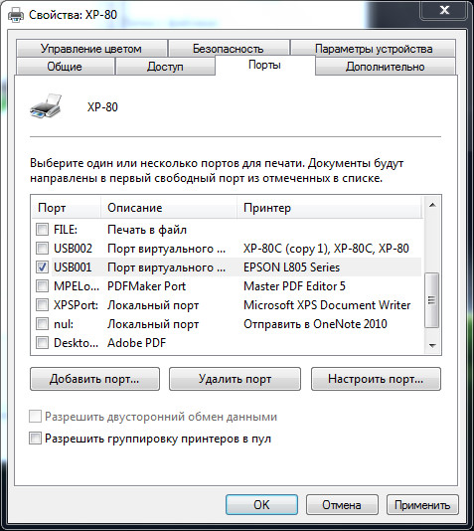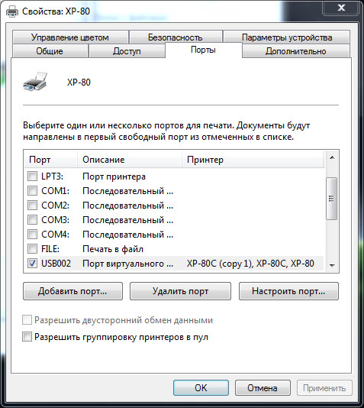

Bu oynada ro’yxatidan pastga tushiladi va (USB001) yoki (USB002) tanlanadi. Keyin (Ok) tugmasi bosiladi

Drayver o’rnatildi



So’ngra (Пуск) tugmasi bosiladi va u yerdan (Устройтва и принтеры) tugmasini bosiladi va u shunday holatda bo’lsa drayver to’gri o’rnatilgan. Agar bu yerda chiqmasa Kompyuterga perizgruzka qilib qaytadan o'rnatib ko'ring !!!